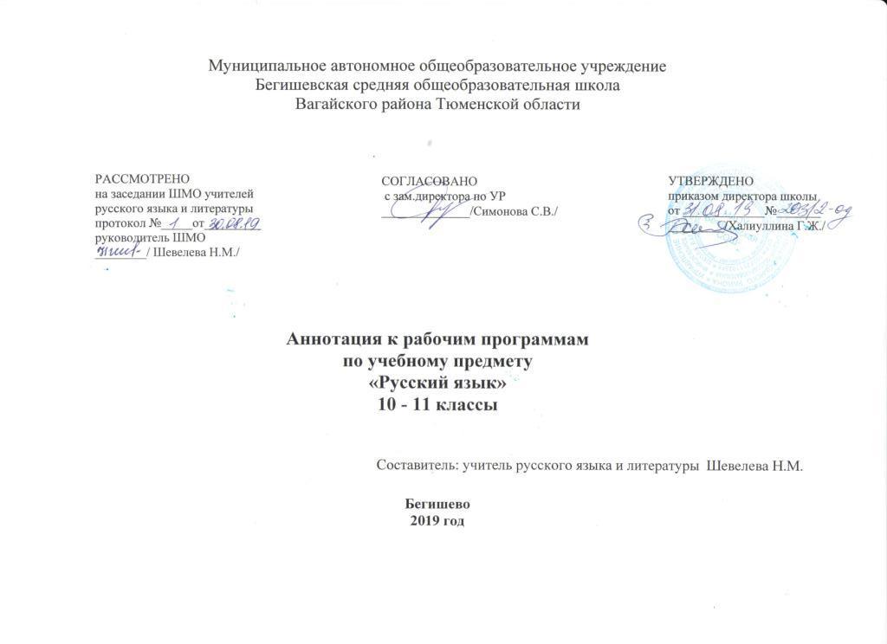
Рабочая программа
по курсу внеурочной деятельности
общекультурного направления
«Час общения «Калейдоскоп»
5 - 7 классы


Планируемые результаты освоения курса внеурочной деятельности

Личностными результатами изучения данного курса являются:
- развитие любознательности, сообразительности при выполнении разнообразных заданий проблемного и эвристического характера;
- развитие внимательности, настойчивости, целеустремленности, умения
- преодолевать трудности – качеств весьма важных в практической деятельности любого человека;
- воспитание чувства справедливости, ответственности;
- развитие самостоятельности суждений, независимости и нестандартностимышления.
Метапредметные результаты
- Сравнивать разные приемы действий, выбирать удобные способы для выполнения конкретного задания.
- Моделировать в процессе совместного обсуждения алгоритм решения числового кроссворда; использовать его в ходе самостоятельной работы.
- Применять изученные способы учебной работы и приёмы вычислений для работы с числовыми головоломками.
- Анализировать правила игры. Действовать в соответствии с заданнымиправилами.
- Включаться в групповую работу. Участвовать в обсуждении проблемныхвопросов, высказывать собственное мнение и аргументировать его.
- Выполнять пробное учебное действие, фиксировать индивидуальное затруднение в пробном действии.
- Аргументировать свою позицию в коммуникации, учитывать разные мнения, использовать критерии для обоснования своего суждения.
- Сопоставлять полученный (промежуточный, итоговый) результат с заданным условием.
- Контролировать свою деятельность: обнаруживать и исправлять ошибки.
Предметные результаты
- Анализировать текст задачи: ориентироваться в тексте, выделять условие и вопрос, данные и искомые числа (величины).
- Искать и выбирать необходимую информацию, содержащуюся в тексте, на рисунке или в таблице, для ответа на заданные вопросы.
- Моделировать ситуацию.
- Использовать соответствующие знаково-символические средства для моделирования ситуации.
- Конструировать последовательность «шагов» (алгоритм).
- Объяснять (обосновывать) выполняемые и выполненные действия.
- Воспроизводить способ решения.
- Сопоставлять полученный (промежуточный, итоговый) результат с заданным условием.
- Анализировать предложенные варианты решения задачи, выбирать из них верные.
- Оценивать предъявленное готовое решение.
- Участвовать в учебном диалоге, оценивать процесс поиска и результат решения.
- Конструировать несложные задачи.
- Составлять фигуры из частей.
- Определять место заданной детали в конструкции.
- Выявлять закономерности в расположении деталей; составлять детали в соответствии с заданным контуром конструкции.
Содержание курса внеурочной деятельности

Раздел 1. Правила дорожного движения (4 часа)
Практический лекторий «Правила движения - закон дорог»; инструктаж + ролевая игра «Азбука велосипедиста»; круглый стол + презент. «Культура дорожного движения», беседа «У дорожных правил каникул нет».
Раздел 2. Здоровый образ жизни (4 часа)
Лекция «Режим дня подростка», дискуссия «Я здоровье берегу, сам себе я помогу», лекторий + презент. ««Особенности влияния никотина и других токсических веществ на развитие организма человека», круглый стол «Жевательная резинка. Вред и польза - сделай свой выбор».
Раздел 3. Питание (4 часа)
Беседа «Режим питания», практикум «Уроки этикета за столом: я ем красиво», диспут-клуб ««Вредные привычки и их преодоление», квест – игра «Пищевые добавки и витамины».
Раздел 4. Профориентационная работа (4 часа)
Профориентационное анкетирование «Мир моих интересов», игра «Угадай профессию», Экскурсия в отделение связи. Почта нужна всем; диспут «Моя мечта о будущей профессии».
Раздел 5. Правовое воспитание (4 часа)
Правовая игра «Наши права и обязанности»; викторина «За что ставят на внутришкольный учет?»; лекторий «Виды наказаний, назначаемые несовершеннолетним; беседа «Гражданин и обыватель».
Раздел 6. Подготовка к утренникам, вечерам (14 часа)
Осенний бал, День учителя, День матери, Новый год, День защитника Отечества, 8 Марта – Международный женский день, 9 мая – День Победы, творческие проекты.
Тематическое планирование

№ п/п | Наименование тем | Количество часов
1 | Практический лекторий «Правила движения - закон дорог» | 1
2 | Лекция «Режим дня подростка» | 1
3 | Беседа «Режим питания» | 1
4 | Подготовка к Дню учителя | 1
5 - 6 | Подготовка к празднику «Золотая осень» | 2
7 | Профориентационное анкетирование «Мир моих интересов» | 1
8 | Правовая игра «Наши права и обязанности» | 1
9 | Дискуссия «Я здоровье берегу, сам себе я помогу» | 1
10 | Подготовка к Дню Матери | 1
11 | Инструктаж + ролевая игра «Азбука велосипедиста» | 1
12 | Практикум «Уроки этикета за столом: я ем красиво» | 1
13 | Викторина «За что ставят на внутришкольный учет?» | 1
14 | Игра «Угадай профессию» | 1
15 - 16 | Подготовка к Новогоднему празднику | 2
17 | Круглый стол + презент. «Культура дорожного движения» | 1
18 | Лекторий ««Особенности влияния никотина и других токсических веществ на развитие организма человека» | 1
19 | Диспут-клуб ««Вредные привычки и их преодоление» | 1
20 - 21 | Подготовка к Дню защитника Отечества | 2
22 - 23 | Подготовка к празднику 8 марта | 2
24 | Конкурс рисунков к празднику 8 Марта | 1
25 | Экскурсия в отделение связи. Почта нужна всем | 1
26 | Лекторий «Виды наказаний, назначаемые несовершеннолетним | 1
27 | Круглый стол «Жевательная резинка. Вред и польза - сделай свой выбор» | 1
28 | Квест – игра «Пищевые добавки и витамины» | 1
29 | Беседа «Гражданин и обыватель» | 1
30 | Диспут «Моя мечта о будущей профессии» | 1
31 | Подготовка к празднику 9 Мая | 1
32 - 33 | Подготовка к празднику « До свидания, школа» | 2
34 | Беседа «У дорожных правил каникул нет» | 1
 | Итого: | 34

